Муниципальное бюджетное общеобразовательное учреждение «Лицей №2»

«Мы за здоровое будущее!»

ПРЕСС – РЕЛИЗ

28 ноября 2013 г.
Контактная информация: МБОУ « Лицей №2»
Контактное лицо: Федотова Ж.А.

Телефон: (8352) 62-27-95,факс: (8352) 62-35-06
Е-mail: licey2_70@mail.ru
В соответствии с Законом "Об образовании" здоровье детей и подростков относится к приоритетным направлениям государственной политики в сфере образования.
Стратегической целью образования является создание школьной среды, способствующей физическому и нравственному оздоровлению детей и подростков, поддержанию уровня имеющегося здоровья, укреплению и формированию здоровья, обеспечивающей профилактику вредных привычек, безопасность жизнедеятельности, формирование навыков здорового образа жизни, воспитание культуры здоровья.
В соответствии с этим в МБОУ «Лицей №2» продолжается акция «Молодежь за здоровый образ жизни». Здоровый образ жизни (ЗОЖ) — это жизненная позиция, поведение или деятельность человека, направленные на укрепление своего здоровья.

27, 28 ноября пошли деловые игры «Мы за здоровое будущее!» для учащихся 10-х,9-х классов. Деловые игры по ЗОЖ в лицее проводятся регулярно, но всегда с новым содержанием. «Начинку» готовит творчески учитель биологии Корюкина В.Ф. В этот раз в канун предстоящей олимпиады в Сочи лицеисты ярко, эмоционально рекламировали зимние виды спорта.

Такие мероприятия способствуют развитию ценностей здорового образа жизни, формированию антинаркотических установок, формированию личной ответственности за свое поведение.
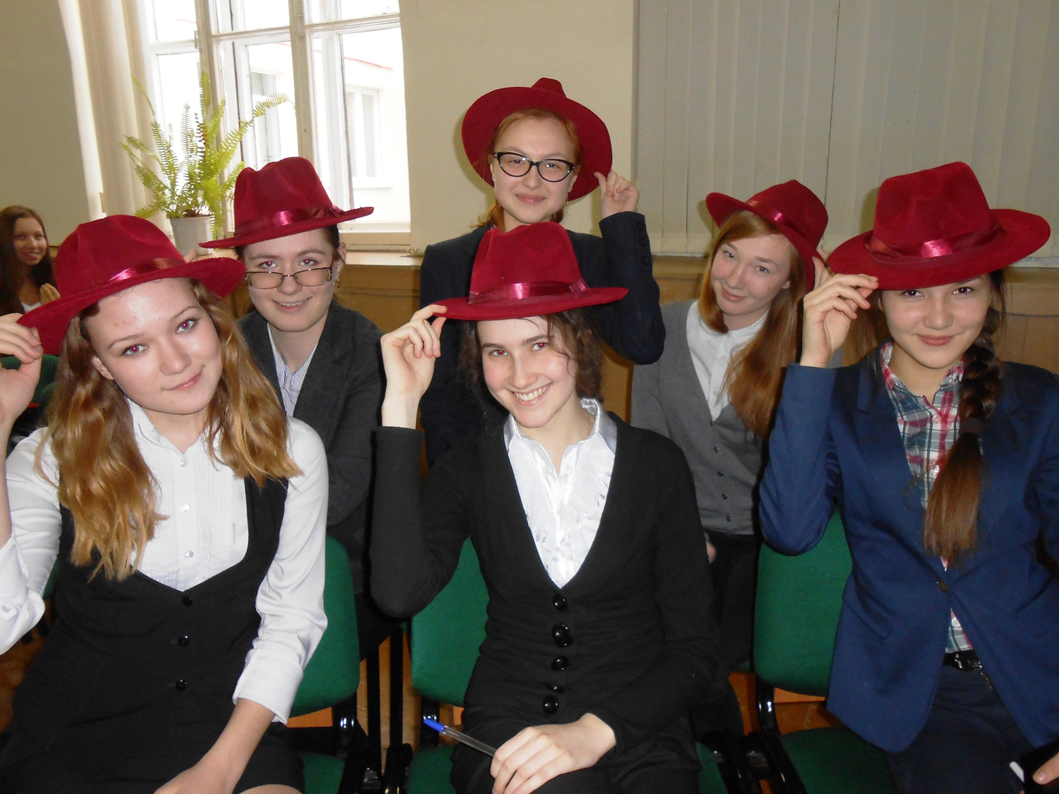Итоги:
9 классы: 10 классы:
I место – М-9-1 I место – М-10-1
II место – М-9-2 II место – Ю-9
III место – И-9-1, И-9-2 III место – М-10-2, Эк-10

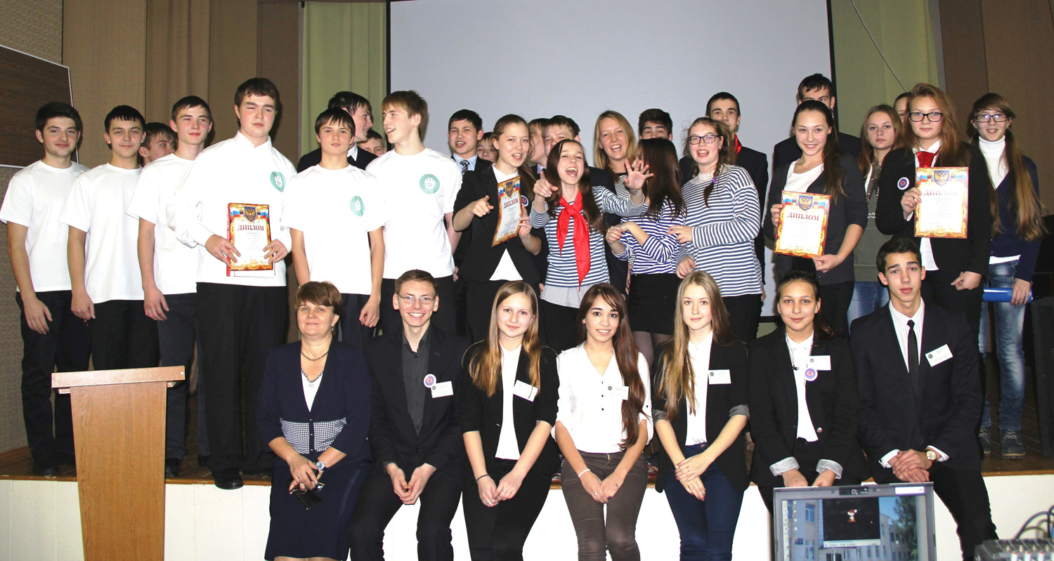

Следует отметить яркую рекламу сноуборда команды «ВИТА»( класс М-9-2) и активное участие Виктора Белкова ученика М-9-1 класса.

